Министерство образования Российской Федерации Пензенский государственный университет
Кафедра «Математическое обеспечение и применение ЭВМ»

ОТЧЕТ
по лабораторной работе №1
по курсу «Проектирование и конструирование программного обеспечения» на тему «Знакомство со средствами мониторинга и анализа метрик в распределенных системах»

Выполнил:
студент группы 22ВП2
Гришин М.М.
Верясов Д.Е.
Принял:
к.т.н. Иванчуков А.Г.

2025
Название:
Знакомство со средствами мониторинга и анализа метрик в распределенных системах
Цель работы:
Получить практический опыт анализа метрик разрабатываемой распределенной системы на примере платформы Grafana.
Лабораторное задание:
- Для полноценного выполнения лабораторной работы необходимо переиспользовать результаты практической части курса «Сервис-ориентированная разработка программного обеспечения». Необходимо развернуть созданные в рамках лабораторных работ микросервисы (2 ед.), убедиться в их работоспособности.
- Необходимо ознакомиться с возможностями программной платформы Grafana в части сбора и анализа встраиваемых метрик.
- Добавить в микросервисы метрики для анализа производительности сервисов.
Результаты работы программы:
Внесли изменения в файлы Program.cs у обоих микросервисов (Рисунки 1-4).
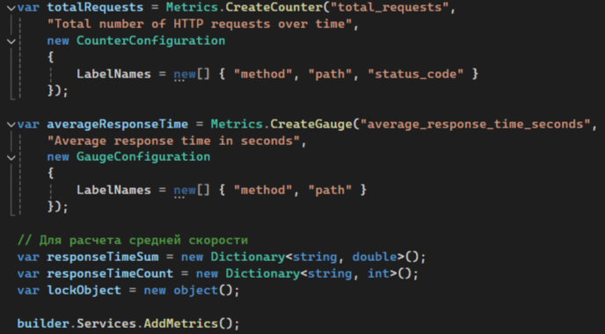
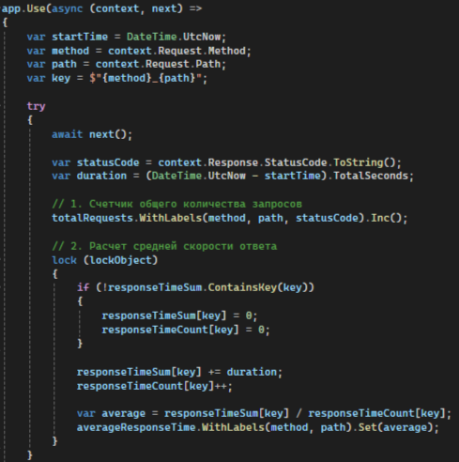
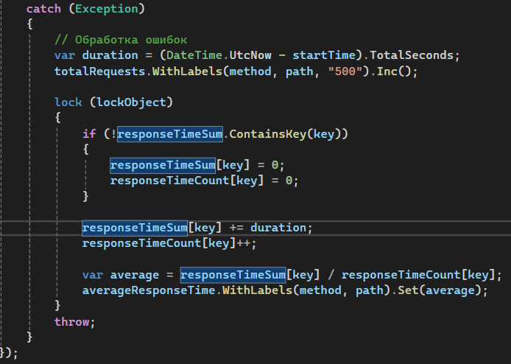
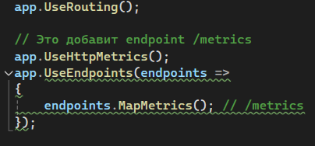
Рисунки 1-4 – Код, для получения метрик каждого микросервиса
Проверили, отображаются ли у нас метрики, после вышеуказанных изменений (Рисунок 5).
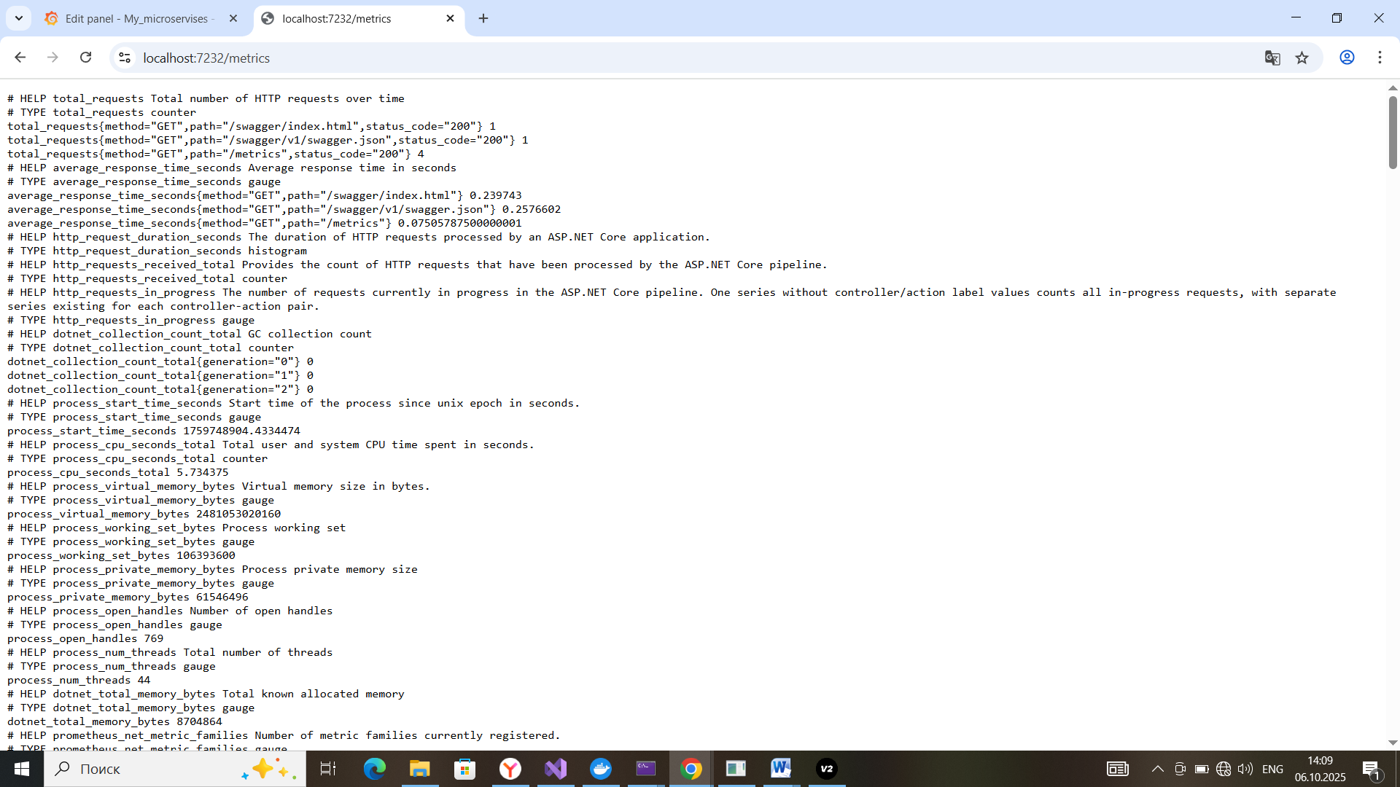
Рисунок 5 – Метрики одного из микросервисов
В файле prometheus.yml указали, данные каких микросервисов нужно выводить с помощью Grafana (Рисунок 6).
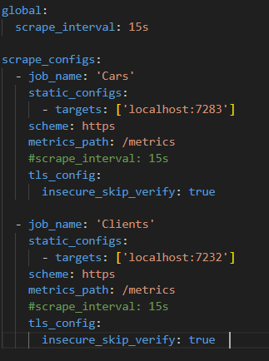
Рисунок 6 – Настройки файла prometheus.yml
Запустили файл prometheus.exe и проверили статус микросервисов (Рисунок 7).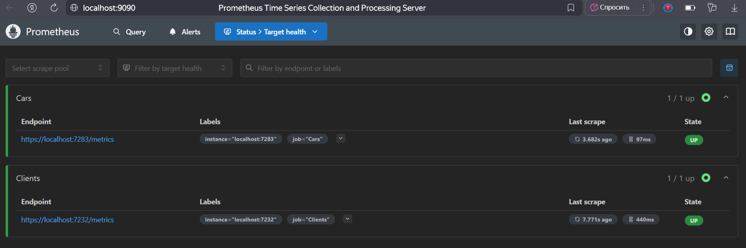
Рисунок 7 – Статус микросервисов
Перешли в Grafana в раздел Data sources и добавили данные наших микросервисов (Рисунок 8).
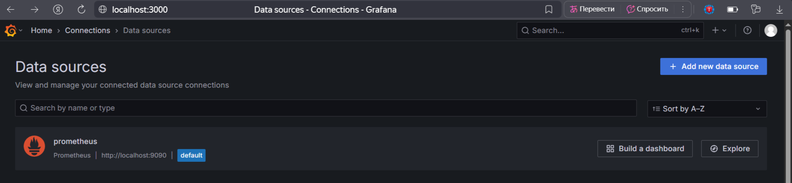
Рисунок 8 – Раздел Grafana -> Data sources
Вывели данные среднего время выполнения ответа на запросы (Рисунок 9) и количество запросов (Рисунок 10) наших микросервисов в виде графика.
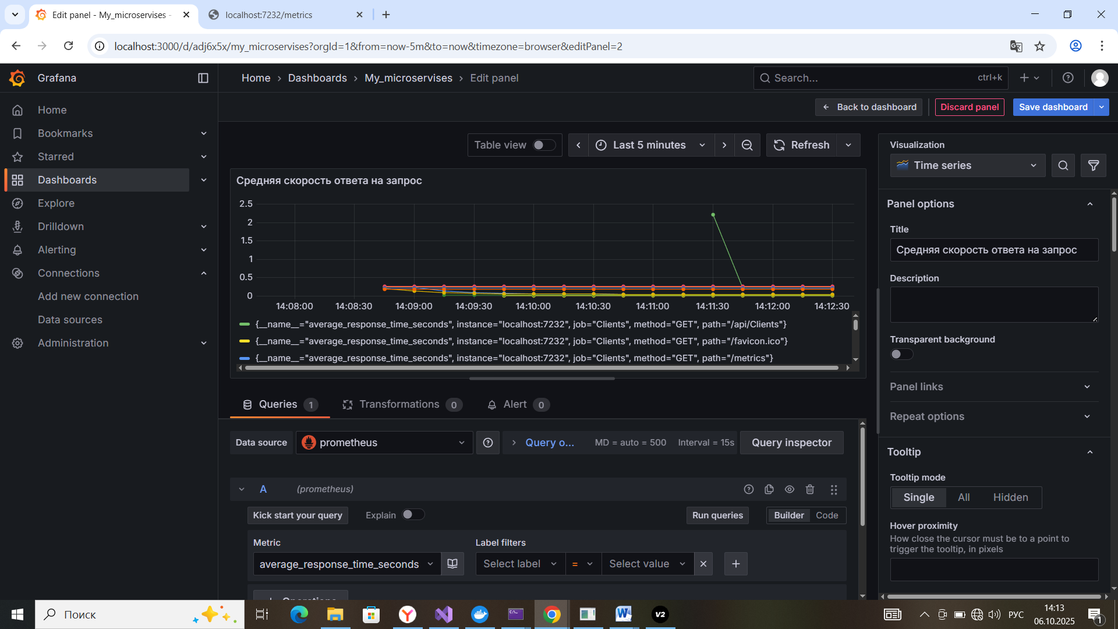
Рисунок 9 – Вывод данных средней скорости ответа на запрос
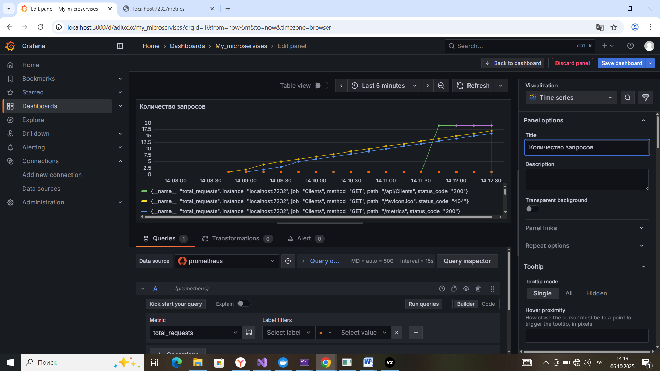
Рисунок 10 – Вывод данных количества запросов
Вывод: В ходе выполнения лабораторной работы мы получили практический опыт анализа метрик разрабатываемой распределенной системы на примере платформы Grafana.

